事業報告書 2024年
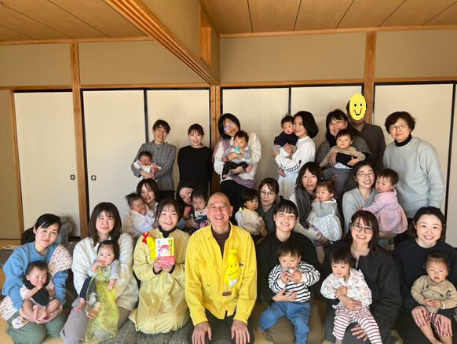
有度生涯学習交流館のお話し会
親子それでいいの会
424-0949 静岡県静岡市清水区本町11－2
banana.ari11.22@gmail.com
090-4544-2162

代表 小塙智子

1．事業の概要
親子体験活動
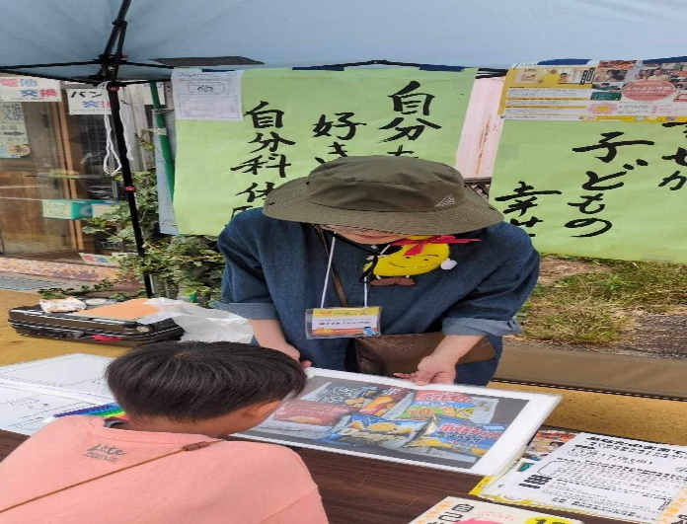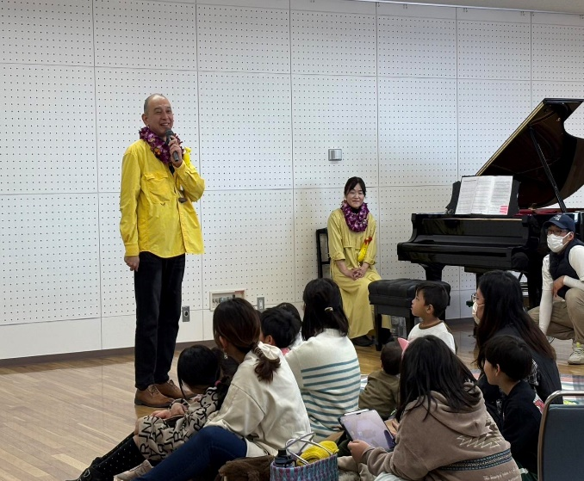
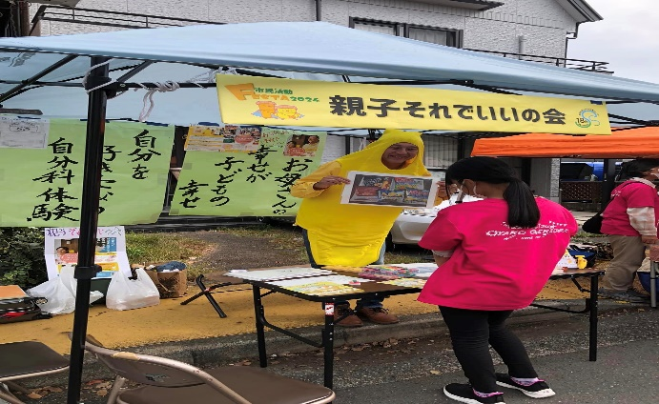
親子が自己理解を深めるワークショップを実施
ジロチョウマーケットにて 約150世帯が参加
子どもってすごいというワークショップ付きお話し会を開催
2．ママのシェア会・お困りごと相談
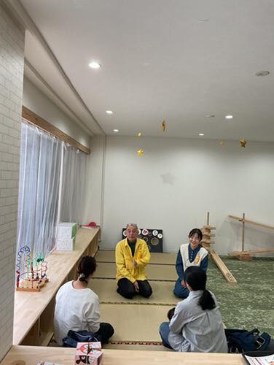
オンラインや公共施設にて相談会を開催
のべ50人のお母さんが参加する
主な相談内容
・子どもを叱りすぎてしまう
・子ども同士のトラブル
・子どもが学校に行きたがらない などに対応

3．各種広報活動（お話し会 講座）
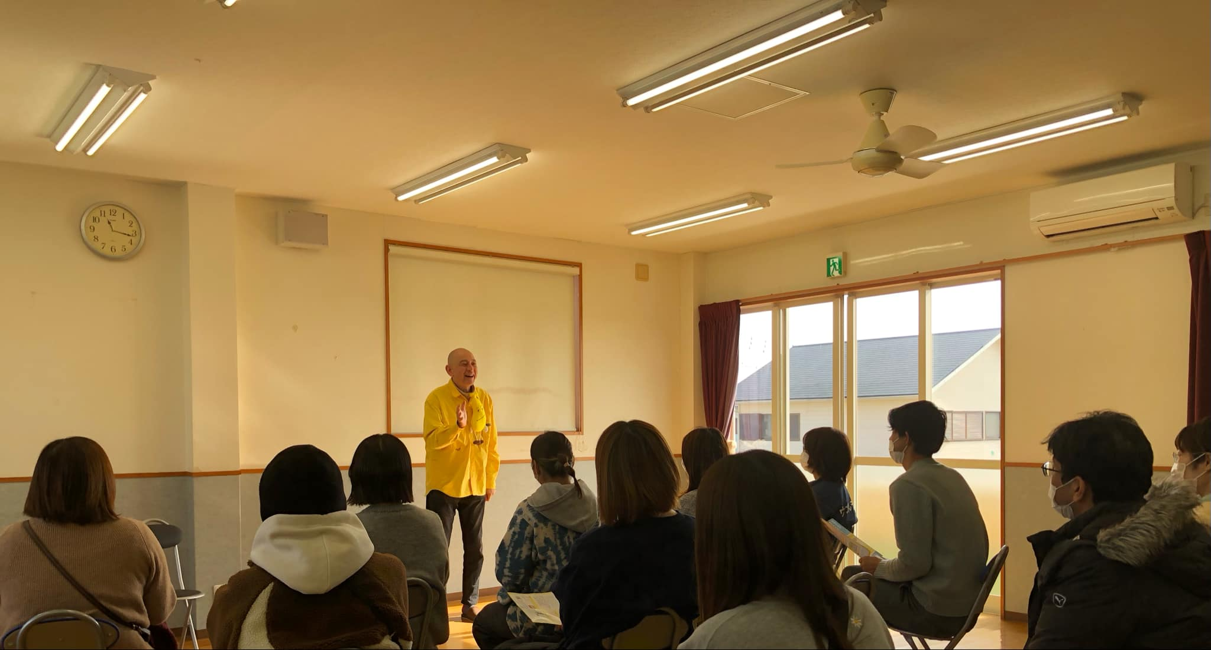

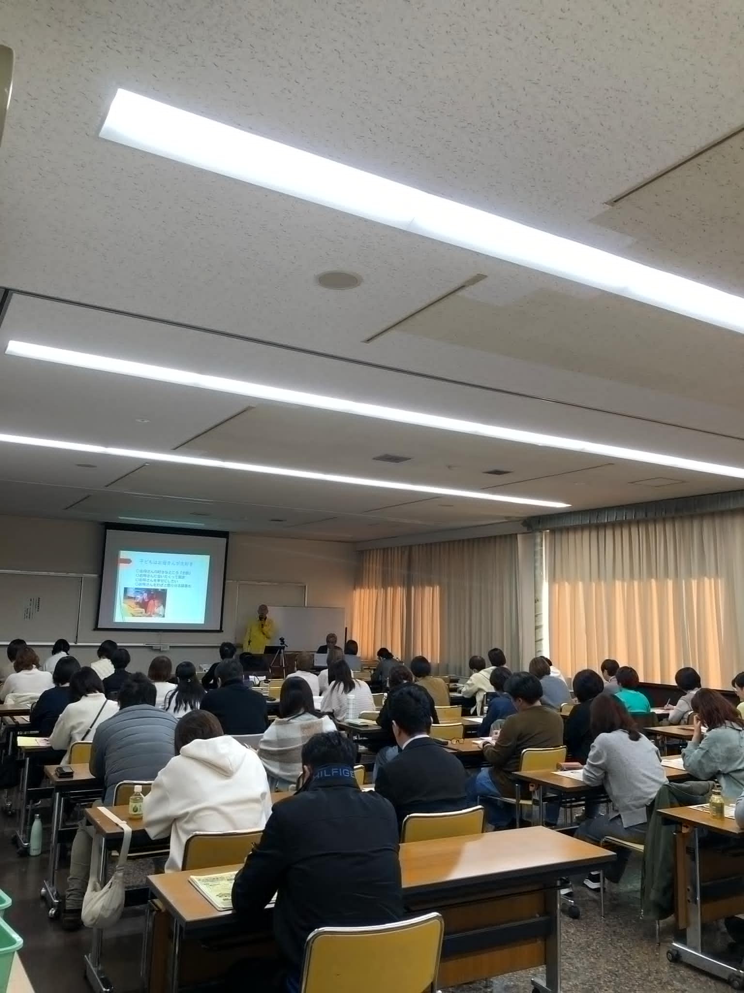
複数箇所にてお母さんのことを子どもがこれだけ好きなんです、という主旨のお話し会を開催
のべ150人の参加をいただく

2025年 重点目標

乳幼児から小学生の親子の集うイベントや居場所、交流の機会を提供することで、
自分のことをますます大切に感じ、自分もまわりも幸せにする人づくり、町づくりを
めざしていく。

本年力を入れていくこと
・親子でお互いのことをどのように見ているのか、と知るワークショップ
・不登校に対する親への支援
・夫婦間の教育に対する価値観の違いを理解するための相談業務
今後の活動の方向性・ビジョン
・子どもの自尊感情のアップはお母さんの自尊感情アップから
・お母さんが自分のことを大切に扱えば扱うほど、子ども達の主体性や意欲が育っていく
ことを体感してもらえる場や機会を作っていく。
・積極的にお母さん方の話を聞き、交流する機会を持っています。
・マンスリーお話し会、相談会を開催、
・行政と連携をとり親子ワークショップを広く実施していきます。

一人でも多くの親子が、
「あなたがわたしの子になってよかった」
「お母さんの元に生まれて良かった」
と思える社会に。

